

ESTADÍSTICAS DE LA MATRIZ
DE INDICADORES DE RESULTADOS
TRIMESTRE: ENERO - MARZO 2026

SECRETARIA DE ADMINISTRACIÓN Y FINANZAS
TITULAR: MTRA. ROCÍO ALEJANDRA ZÁRATE OCHOA

FORMATO 1. AVANCE DE CALENDARIZACIÓN PROGRAMÁTICA DE PROYECTOS, PROGRAMAS O ACTIVIDADES MIR 2026

FORMATO 1. AVANCE DE CALENDARIZACIÓN PROGRAMÁTICA DE PROYECTOS, PROGRAMAS O ACTIVIDADES MIR 2026

SECRETARÍA / DIRECCIÓN: |  |  |  |  |  | SECRETARIA DE ADMINISTRACIÓN Y FINANZAS
ÁREA ADMINISTRATIVA U OPERATIVA: |  |  |  |  |  | DIRECCIÓN DE MOVILIDAD Y PARQUE VEHICULAR
PROGRAMA PRESUPUESTARIO AL QUE ESTÁ INTEGRADO: |  |  |  |  |  | ACUERDO 4. DESARROLLO SOSTENIBLE E INFRAESTRUCTURA SÓLIDA Y TRANSFORMADORA PARA ZAPOTLÁN.
ACUERDO DEL PLAN MUNICIPAL DE DESARROLLO AL QUE CONTRIBUYE LA UNIDAD ADMINISTRATIVA: |  |  | ACUERDO 4. DESARROLLO SOSTENIBLE E INFRAESTRUCTURA SÓLIDA Y TRANSFORMADORA PARA ZAPOTLÁN. |  |  | OBJETIVO(S) QUE DA CUMPLIMIENTO: |  |  |  |  |  |  |  |  |  |  |  | 4.1 Garantizar la correcta gestión de recursos, detonando la infraestructura social y sostenible a través de financiamiento de obras, acciones sociales básicas e inversiones que beneficien directamente a la población de Zapotlán.
CLAVE DEL INDICADOR | NOMBRE DEL COMPONENTE / ACTIVIDAD | NOMBRE DE MEDICIÓN DEL INDICADOR | UNIDAD DE MEDIDA DE LO PROGRAMADO Y REALIZADO | FORMULA DEL INDICADOR | NÚMERO DE METAS PROGRAMADAS TRIMESTRALES |  |  |  |  |  |  |  |  |  |  |  |  | TOTAL | META REALIZADA | PROGRAMADO MENOS REALIZADO | AVANCE %
 |  |  |  |  | ENE |  | FEB | MAR | ABR | MAY | JUN | JUL | AGO | SEP | OCT | NOV | DIC
C1 | NFRAESTRUCTURA VIAL Y SOSTENIBLE | PIVYS  Porcentaje de infraestructura vial y sostenible | PROGRAMADO | PDIVYS=(PDIVYSP/PDIVYSR)*100% | 0 |  | 0 | 4 | 0 | 0 | 4 | 0 | 0 | 4 | 0 | 0 | 4 | 16 | 4 | 12 | 25%
C1 | NFRAESTRUCTURA VIAL Y SOSTENIBLE | PIVYS  Porcentaje de infraestructura vial y sostenible | PDIVSP.  Porcentaje de infraestructura vial y sostenible programado
C1 | NFRAESTRUCTURA VIAL Y SOSTENIBLE | PIVYS  Porcentaje de infraestructura vial y sostenible | REALIZADO | PDIVYS=(PDIVYSP/PDIVYSR)*100% | 0 |  | 0 | 4 |  |  |  |  |  |  |  |  |  | 4 | 4 | 12 | 25%
C1 | NFRAESTRUCTURA VIAL Y SOSTENIBLE | PIVYS  Porcentaje de infraestructura vial y sostenible | PDIVSR.  Porcentaje de infraestructura vial sostenible realizado
FORMATO 2. CONTROL DE EVIDENCIA PROGRAMÁTICA
⚠ NOTA: Insertar UNA fotografía por momento (Antes/Durante/Después). Foto nítida. Datos personales TESTADOS obligatoriamente.
C1 — INFRAESTRUCTURA VIAL Y SOSTENIBLE
DESCRIPCIÓN DE LA ACTIVIDAD: La infraestructura vial y sostenible comprende el conjunto de obras, equipamientos y acciones destinadas a garantizar una movilidad segura, eficiente y accesible para la población, incorporando criterios de sostenibilidad ambiental, inclusión social y resiliencia urbana. Esta infraestructura busca mejorar la conectividad, la seguridad vial, la movilidad urbana, el acceso equitativo a los servicios, y contribuir al bienestar de la población mediante obras duraderas, inclusivas y ambientalmente responsables. ESCRIPCION

REQUISITOS DE CALIDAD FOTOGRÁFICA — OBLIGATORIO
✓ La fotografía debe ser NÍTIDA, bien iluminada y en orientación horizontal.
✓ Debe mostrar claramente el espacio, los participantes y la actividad realizada.
✓ No se aceptan capturas de pantalla.
⚠ DATOS PERSONALES: Testar (tachar/difuminar) rostros de menores de edad y datos sensibles visibles (listas, nombres en pizarrón, etc.) antes de insertar la foto.
EVIDENCIA: ANTES | EVIDENCIA: DURANTE | EVIDENCIA: DESPUÉS DE LA EJECUCIÓN
DESCRIPCIÓN DE LA FOTO:  (Lugar, actividad, participantes, fecha) | DESCRIPCIÓN DE LA FOTO:  (Lugar, actividad, participantes, fecha) | DESCRIPCIÓN DE LA FOTO:  (Lugar, actividad, participantes, fecha)
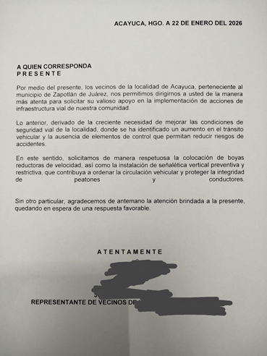 | 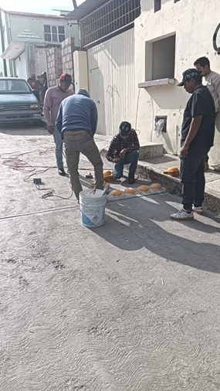 | 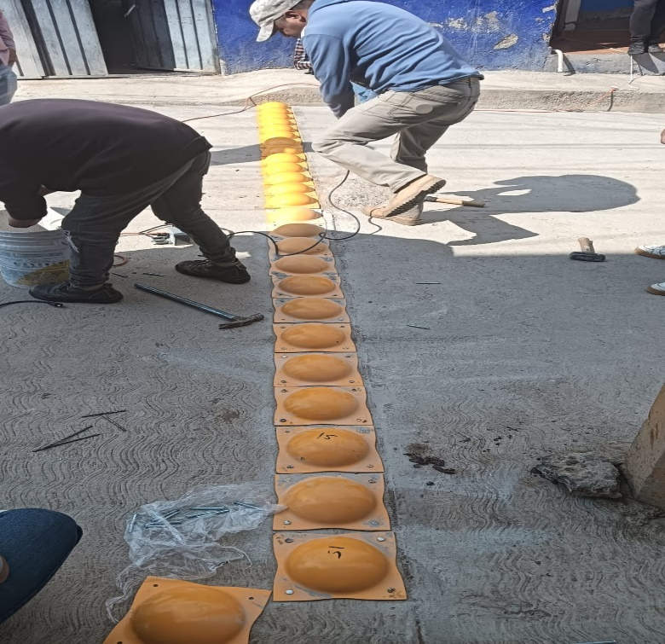

FORMATO 3. CONTROL DE EVIDENCIA DE LISTA DE BENEFICIARIOS
⚠ NOTA: Datos sensibles (CURP, teléfono, dirección) deben estar TESTADOS. Se detectaron listados con datos visibles en evaluaciones anteriores (Riesgo: violación Ley de Protección de Datos).
DESCRIPCIÓN DEL NOMBRE DEL PROYECTO, PROGRAMA O ACTIVIDAD | EVIDENCIA DE LISTADO DE BENEFICIARIOS
AVISO DE PROTECCIÓN DE DATOS PERSONALES — OBLIGATORIO ANTES DE INSERTAR
⚠ El listado de beneficiarios DEBE tener TESTADOS (tachados/difuminados): CURP, número de teléfono, dirección, RFC y cualquier dato sensible. Solo deben ser legibles: nombre completo, firma y número de folio.
✓ Se recomienda usar el formato oficial de lista de asistencia institucional.
✓ La imagen del listado debe ser legible. No se aceptan fotos movidas o de baja resolución.
DESCRIPCIÓN DE LA ACTIVIDAD:  La infraestructura vial y sostenible comprende el conjunto de obras, equipamientos y acciones destinadas a garantizar una movilidad segura, eficiente y accesible para la población, incorporando criterios de sostenibilidad ambiental, inclusión social y resiliencia urbana. Esta infraestructura busca mejorar la conectividad, la seguridad vial, la movilidad urbana, el acceso equitativo a los servicios, y contribuir al bienestar de la población mediante obras duraderas, inclusivas y ambientalmente responsables. | 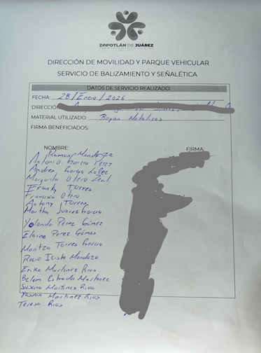
JUSTIFICACIONES:
(En caso de que se haya realizado la justificación mediante oficio de algún componente y/o actividad que no se haya llevado dentro de la temporalidad considerada)

NÚMERO DE BENEFICIARIOS ATENDIDOS:
Total: 26664 Mujeres: 11101 Hombres: 10342 Menores: 5221

FORMATO 4. ESTADÍSTICAS E INFOGRAFÍA DE AVANCE PROGRAMÁTICO
⚠ NOTA: Completar la tabla de avance y pegar la captura de los gráficos del Excel MIR (barras + dona). Verificar que los números coincidan con el F1 antes de entregar.
 | CLAVE DEL INDICADOR | NOMBRE DE LA ACTIVIDAD | METAS PROGRAMADAS | METAS REALIZADAS | PROGRAMADO MENOS REALIZADO | AVANCE %
 | C1 | INFRAESTRUCTURA VIAL Y SOSTENIBLE | 16 | 4 | 12 | 25%
INSTRUCCIÓN — CÓMO LLENAR ESTA SECCIÓN:
1. Abre tu archivo Excel MIR (hoja de la actividad correspondiente).
2. Localiza los gráficos de BARRAS (izquierda) y la DONA con porcentaje (derecha) del componente o actividad.
3. Haz una captura de pantalla de ambos gráficos y pégalos en el recuadro de abajo, cada uno en su espacio.
⚠ La captura debe ser nítida y los números legibles. No se aceptan imágenes borrosas.
GRÁFICA — AVANCE POR TRIMESTRE Y AVANCE TOTAL
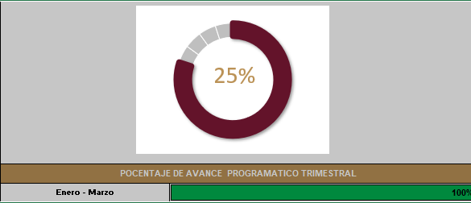

FORMATO 1. AVANCE DE CALENDARIZACIÓN PROGRAMÁTICA DE PROYECTOS, PROGRAMAS O ACTIVIDADES MIR 2026

SECRETARÍA / DIRECCIÓN: |  |  |  |  |  | SECRETARIA DE ADMINISTRACIÓN Y FINANZAS
ÁREA ADMINISTRATIVA U OPERATIVA: |  |  |  |  |  | DIRECCIÓN DE MOVILIDAD Y PARQUE VEHICULAR
PROGRAMA PRESUPUESTARIO AL QUE ESTÁ INTEGRADO: |  |  |  |  |  | ACUERDO 4. DESARROLLO SOSTENIBLE E INFRAESTRUCTURA SÓLIDA Y TRANSFORMADORA PARA ZAPOTLÁN.
ACUERDO DEL PLAN MUNICIPAL DE DESARROLLO AL QUE CONTRIBUYE LA UNIDAD ADMINISTRATIVA: |  |  | ACUERDO 4. DESARROLLO SOSTENIBLE E INFRAESTRUCTURA SÓLIDA Y TRANSFORMADORA PARA ZAPOTLÁN. |  |  | OBJETIVO(S) QUE DA CUMPLIMIENTO: |  |  |  |  |  |  |  |  |  |  |  | 4.1 Garantizar la correcta gestión de recursos, detonando la infraestructura social y sostenible a través de financiamiento de obras, acciones sociales básicas e inversiones que beneficien directamente a la población de Zapotlán.
CLAVE DEL INDICADOR | NOMBRE DEL COMPONENTE / ACTIVIDAD | NOMBRE DE MEDICIÓN DEL INDICADOR | UNIDAD DE MEDIDA DE LO PROGRAMADO Y REALIZADO | FORMULA DEL INDICADOR | NÚMERO DE METAS PROGRAMADAS TRIMESTRALES |  |  |  |  |  |  |  |  |  |  |  |  | TOTAL | META REALIZADA | PROGRAMADO MENOS REALIZADO | AVANCE %
 |  |  |  |  | ENE |  | FEB | MAR | ABR | MAY | JUN | JUL | AGO | SEP | OCT | NOV | DIC
C1 A1 | BALIZAMIENTO DE AVENIDAS PRINCIPALES DEL MUNICIPIO | PDBDAPDM.  Porcentaje de balizamiento de avenidas principales del Municipio | PROGRAMADO | PDBDAPDM.=( PDBDAPP / PDBDAPR)*100% | 2 |  | 2 | 1 | 2 | 2 | 2 | 2 | 3 | 2 | 2 | 3 | 3 | 26 | 5 | 21 | 19%
C1 A1 | BALIZAMIENTO DE AVENIDAS PRINCIPALES DEL MUNICIPIO |  | PDBDAPP.  porcentaje de balizamiento de avenidas principales programadas
C1 A1 | BALIZAMIENTO DE AVENIDAS PRINCIPALES DEL MUNICIPIO |  | REALIZADO | PDBDAPDM.=( PDBDAPP / PDBDAPR)*100% | 2 |  | 2 | 1 |  |  |  |  |  |  |  |  |  | 5 | 5 | 21 | 19%
C1 A1 | BALIZAMIENTO DE AVENIDAS PRINCIPALES DEL MUNICIPIO |  | PDBDAPR.  Porcentaje de balizamiento de avenidas principales realizadas
FORMATO 2. CONTROL DE EVIDENCIA PROGRAMÁTICA
⚠ NOTA: Insertar UNA fotografía por momento (Antes/Durante/Después). Foto nítida. Datos personales TESTADOS obligatoriamente.
C1 A1— BALIZAMIENTO DE AVENIDAS PRINCIPALES DEL MUNICIPIO
DESCRIPCIÓN DE LA ACTIVIDAD: Incluye la colocación de líneas divisorias de carril, pasos peatonales, flechas direccionales, marcas de alto, zonas de carga y descarga, así como delimitación de áreas de estacionamiento y seguridad.

REQUISITOS DE CALIDAD FOTOGRÁFICA — OBLIGATORIO
✓ La fotografía debe ser NÍTIDA, bien iluminada y en orientación horizontal.
✓ Debe mostrar claramente el espacio, los participantes y la actividad realizada.
✓ No se aceptan capturas de pantalla.
⚠ DATOS PERSONALES: Testar (tachar/difuminar) rostros de menores de edad y datos sensibles visibles (listas, nombres en pizarrón, etc.) antes de insertar la foto.
EVIDENCIA: ANTES | EVIDENCIA: DURANTE | EVIDENCIA: DESPUÉS DE LA EJECUCIÓN
DESCRIPCIÓN DE LA FOTO:  (Lugar, actividad, participantes, fecha) | DESCRIPCIÓN DE LA FOTO:  (Lugar, actividad, participantes, fecha) | DESCRIPCIÓN DE LA FOTO:  (Lugar, actividad, participantes, fecha)
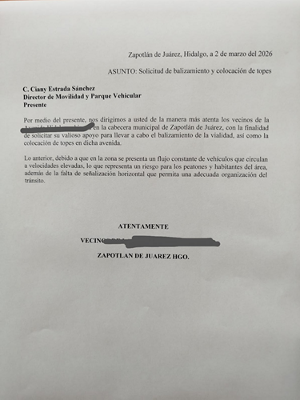 | 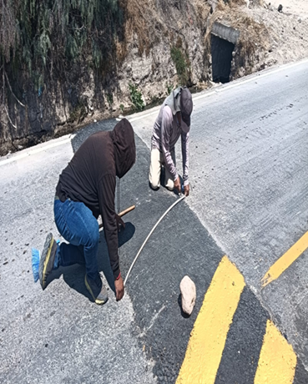 | 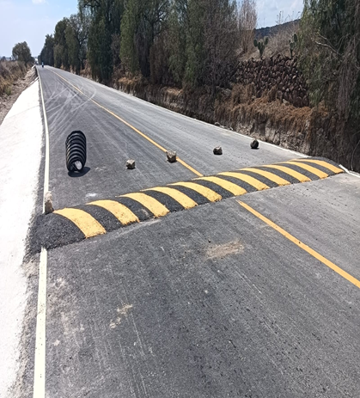

FORMATO 3. CONTROL DE EVIDENCIA DE LISTA DE BENEFICIARIOS
⚠ NOTA: Datos sensibles (CURP, teléfono, dirección) deben estar TESTADOS. Se detectaron listados con datos visibles en evaluaciones anteriores (Riesgo: violación Ley de Protección de Datos).
DESCRIPCIÓN DEL NOMBRE DEL PROYECTO, PROGRAMA O ACTIVIDAD | EVIDENCIA DE LISTADO DE BENEFICIARIOS
AVISO DE PROTECCIÓN DE DATOS PERSONALES — OBLIGATORIO ANTES DE INSERTAR
⚠ El listado de beneficiarios DEBE tener TESTADOS (tachados/difuminados): CURP, número de teléfono, dirección, RFC y cualquier dato sensible. Solo deben ser legibles: nombre completo, firma y número de folio.
✓ Se recomienda usar el formato oficial de lista de asistencia institucional.
✓ La imagen del listado debe ser legible. No se aceptan fotos movidas o de baja resolución.
DESCRIPCIÓN DE LA ACTIVIDAD:  Incluye la colocación de líneas divisorias de carril, pasos peatonales, flechas direccionales, marcas de alto, zonas de carga y descarga, así como delimitación de áreas de estacionamiento y seguridad. | 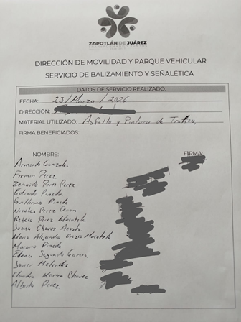
JUSTIFICACIONES:
(En caso de que se haya realizado la justificación mediante oficio de algún componente y/o actividad que no se haya llevado dentro de la temporalidad considerada)

NÚMERO DE BENEFICIARIOS ATENDIDOS:
Total: 26664 Mujeres: 11101 Hombres: 10342 Menores: 5221

FORMATO 4. ESTADÍSTICAS E INFOGRAFÍA DE AVANCE PROGRAMÁTICO
⚠ NOTA: Completar la tabla de avance y pegar la captura de los gráficos del Excel MIR (barras + dona). Verificar que los números coincidan con el F1 antes de entregar.
 | CLAVE DEL INDICADOR | NOMBRE DE LA ACTIVIDAD | METAS PROGRAMADAS | METAS REALIZADAS | PROGRAMADO MENOS REALIZADO | AVANCE %
 | C1 A1 | BALIZAMIENTO DE AVENIDAS PRINCIPALES DE MUNICIPIO. | 26 | 5 | 21 | 19%
INSTRUCCIÓN — CÓMO LLENAR ESTA SECCIÓN:
1. Abre tu archivo Excel MIR (hoja de la actividad correspondiente).
2. Localiza los gráficos de BARRAS (izquierda) y la DONA con porcentaje (derecha) del componente o actividad.
3. Haz una captura de pantalla de ambos gráficos y pégalos en el recuadro de abajo, cada uno en su espacio.
⚠ La captura debe ser nítida y los números legibles. No se aceptan imágenes borrosas.
GRÁFICA — AVANCE POR TRIMESTRE Y AVANCE TOTAL
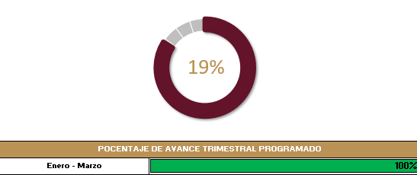

FORMATO 1. AVANCE DE CALENDARIZACIÓN PROGRAMÁTICA DE PROYECTOS, PROGRAMAS O ACTIVIDADES MIR 2026

SECRETARÍA / DIRECCIÓN: |  |  |  |  |  | SECRETARIA DE ADMINISTRACIÓN Y FINANZAS
ÁREA ADMINISTRATIVA U OPERATIVA: |  |  |  |  |  | DIRECCIÓN DE MOVILIDAD Y PARQUE VEHICULAR
PROGRAMA PRESUPUESTARIO AL QUE ESTÁ INTEGRADO: |  |  |  |  |  | ACUERDO 4. DESARROLLO SOSTENIBLE E INFRAESTRUCTURA SÓLIDA Y TRANSFORMADORA PARA ZAPOTLÁN.
ACUERDO DEL PLAN MUNICIPAL DE DESARROLLO AL QUE CONTRIBUYE LA UNIDAD ADMINISTRATIVA: |  |  | ACUERDO 4. DESARROLLO SOSTENIBLE E INFRAESTRUCTURA SÓLIDA Y TRANSFORMADORA PARA ZAPOTLÁN. |  |  | OBJETIVO(S) QUE DA CUMPLIMIENTO: |  |  |  |  |  |  |  |  |  |  |  | 4.1 Garantizar la correcta gestión de recursos, detonando la infraestructura social y sostenible a través de financiamiento de obras, acciones sociales básicas e inversiones que beneficien directamente a la población de Zapotlán.
CLAVE DEL INDICADOR | NOMBRE DEL COMPONENTE / ACTIVIDAD | NOMBRE DE MEDICIÓN DEL INDICADOR | UNIDAD DE MEDIDA DE LO PROGRAMADO Y REALIZADO | FORMULA DEL INDICADOR | NÚMERO DE METAS PROGRAMADAS TRIMESTRALES |  |  |  |  |  |  |  |  |  |  |  |  | TOTAL | META REALIZADA | PROGRAMADO MENOS REALIZADO | AVANCE %
 |  |  |  |  | ENE |  | FEB | MAR | ABR | MAY | JUN | JUL | AGO | SEP | OCT | NOV | DIC
C1 A2 | SEÑALÉTICA HORIZONTAL Y VERTICAL EN VIALIDADES PRIMARIAS Y SECUNDARIAS DEL MUNICIPIO. | PDSHYVEVPYSDM.  Porcentaje de señalética horizontal y vertical en vialidades primarias y secundarias del Municipio | PROGRAMADO | PDSHYVEVPYSDM=( PDSHYVEVPYSDMP.  / PDSHYVEVPYSDMR)*100% | 1 |  | 2 | 2 | 2 | 2 | 2 | 2 | 2 | 2 | 2 | 2 | 2 | 23 | 5 | 18 | 22%
C1 A2 |  |  | PDSHYVEVPYSDMP.  Porcentajes de señalización de avenidas principales programadas
C1 A2 |  |  | REALIZADO | PDSHYVEVPYSDM=( PDSHYVEVPYSDMP.  / PDSHYVEVPYSDMR)*100% | 0 |  | 0 | 5 |  |  |  |  |  |  |  |  |  | 5 | 5 | 18 | 22%
C1 A2 |  |  | PDSHYVEVPYSDMP.  Porcentajes de señalización de avenidas principales realizadas
FORMATO 2. CONTROL DE EVIDENCIA PROGRAMÁTICA
⚠ NOTA: Insertar UNA fotografía por momento (Antes/Durante/Después). Foto nítida. Datos personales TESTADOS obligatoriamente.
C1 A2 — SEÑALÉTICA HORIZONTAL Y VERTICAL EN VIALIDADES PRIMARIAS Y SECUNDARIAS DEL MUNICIPIO.
DESCRIPCIÓN DE LA ACTIVIDAD: La señalética horizontal y vertical en vialidades primarias y secundarias comprende la instalación, reposición y mantenimiento de señales de tránsito que regulan, informan y orientan a conductores y peatones. Incluye la aplicación de pintura en pavimento (líneas divisorias de carril, pasos peatonales, flechas direccionales, zonas de seguridad) y la colocación de señales verticales (alto, ceda el paso, límites de velocidad, advertencia, informativas y restrictivas.

REQUISITOS DE CALIDAD FOTOGRÁFICA — OBLIGATORIO
✓ La fotografía debe ser NÍTIDA, bien iluminada y en orientación horizontal.
✓ Debe mostrar claramente el espacio, los participantes y la actividad realizada.
✓ No se aceptan capturas de pantalla.
⚠ DATOS PERSONALES: Testar (tachar/difuminar) rostros de menores de edad y datos sensibles visibles (listas, nombres en pizarrón, etc.) antes de insertar la foto.
EVIDENCIA: ANTES | EVIDENCIA: DURANTE | EVIDENCIA: DESPUÉS DE LA EJECUCIÓN
DESCRIPCIÓN DE LA FOTO:  (Lugar, actividad, participantes, fecha) | DESCRIPCIÓN DE LA FOTO:  (Lugar, actividad, participantes, fecha) | DESCRIPCIÓN DE LA FOTO:  (Lugar, actividad, participantes, fecha)
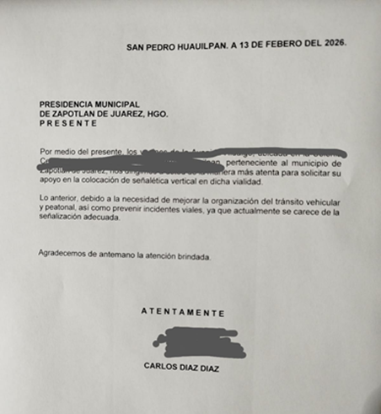 | 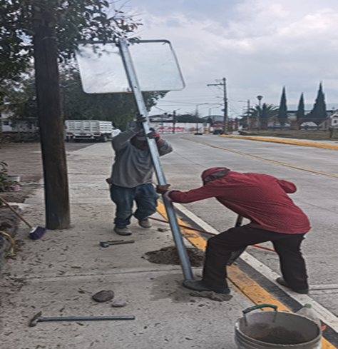 | 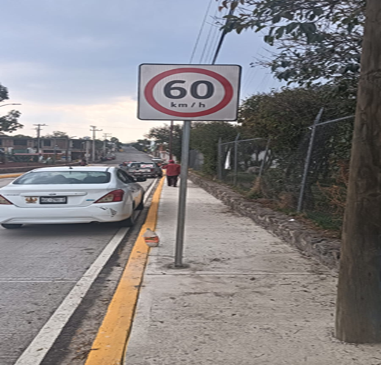

FORMATO 3. CONTROL DE EVIDENCIA DE LISTA DE BENEFICIARIOS
⚠ NOTA: Datos sensibles (CURP, teléfono, dirección) deben estar TESTADOS. Se detectaron listados con datos visibles en evaluaciones anteriores (Riesgo: violación Ley de Protección de Datos).
DESCRIPCIÓN DEL NOMBRE DEL PROYECTO, PROGRAMA O ACTIVIDAD | EVIDENCIA DE LISTADO DE BENEFICIARIOS
AVISO DE PROTECCIÓN DE DATOS PERSONALES — OBLIGATORIO ANTES DE INSERTAR
⚠ El listado de beneficiarios DEBE tener TESTADOS (tachados/difuminados): CURP, número de teléfono, dirección, RFC y cualquier dato sensible. Solo deben ser legibles: nombre completo, firma y número de folio.
✓ Se recomienda usar el formato oficial de lista de asistencia institucional.
✓ La imagen del listado debe ser legible. No se aceptan fotos movidas o de baja resolución.
DESCRIPCIÓN DE LA ACTIVIDAD:  La señalética horizontal y vertical en vialidades primarias y secundarias comprende la instalación, reposición y mantenimiento de señales de tránsito que regulan, informan y orientan a conductores y peatones. Incluye la aplicación de pintura en pavimento (líneas divisorias de carril, pasos peatonales, flechas direccionales, zonas de seguridad) y la colocación de señales verticales (alto, ceda el paso, límites de velocidad, advertencia, informativas y restrictivas. | 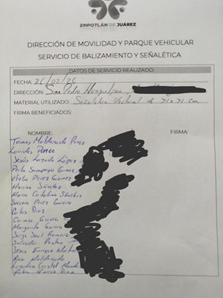
JUSTIFICACIONES:
(En caso de que se haya realizado la justificación mediante oficio de algún componente y/o actividad que no se haya llevado dentro de la temporalidad considerada)

NÚMERO DE BENEFICIARIOS ATENDIDOS:
Total: 26664 Mujeres: 11101 Hombres: 10342 Menores: 5221

FORMATO 4. ESTADÍSTICAS E INFOGRAFÍA DE AVANCE PROGRAMÁTICO
⚠ NOTA: Completar la tabla de avance y pegar la captura de los gráficos del Excel MIR (barras + dona). Verificar que los números coincidan con el F1 antes de entregar.
 | CLAVE DEL INDICADOR | NOMBRE DE LA ACTIVIDAD | METAS PROGRAMADAS | METAS REALIZADAS | PROGRAMADO MENOS REALIZADO | AVANCE %
 | C1 A2 | SEÑALÉTICA HORIZONTAL Y VERTICAL EN VIALIDADES PRIMARIAS Y SECUNDARIAS DEL MUNICIPIO. | 23 | 5 | 18 | 22%
INSTRUCCIÓN — CÓMO LLENAR ESTA SECCIÓN:
1. Abre tu archivo Excel MIR (hoja de la actividad correspondiente).
2. Localiza los gráficos de BARRAS (izquierda) y la DONA con porcentaje (derecha) del componente o actividad.
3. Haz una captura de pantalla de ambos gráficos y pégalos en el recuadro de abajo, cada uno en su espacio.
⚠ La captura debe ser nítida y los números legibles. No se aceptan imágenes borrosas.
GRÁFICA — AVANCE POR TRIMESTRE Y AVANCE TOTAL
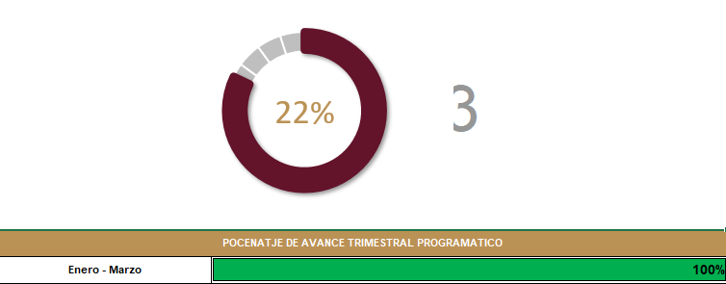

FORMATO 1. AVANCE DE CALENDARIZACIÓN PROGRAMÁTICA DE PROYECTOS, PROGRAMAS O ACTIVIDADES MIR 2026

SECRETARÍA / DIRECCIÓN: |  |  |  |  |  | SECRETARIA DE ADMINISTRACIÓN Y FINANZAS
ÁREA ADMINISTRATIVA U OPERATIVA: |  |  |  |  |  | DIRECCIÓN DE MOVILIDAD Y PARQUE VEHICULAR
PROGRAMA PRESUPUESTARIO AL QUE ESTÁ INTEGRADO: |  |  |  |  |  | ACUERDO 4. DESARROLLO SOSTENIBLE E INFRAESTRUCTURA SÓLIDA Y TRANSFORMADORA PARA ZAPOTLÁN.
ACUERDO DEL PLAN MUNICIPAL DE DESARROLLO AL QUE CONTRIBUYE LA UNIDAD ADMINISTRATIVA: |  |  | ACUERDO 4. DESARROLLO SOSTENIBLE E INFRAESTRUCTURA SÓLIDA Y TRANSFORMADORA PARA ZAPOTLÁN. |  |  | OBJETIVO(S) QUE DA CUMPLIMIENTO: |  |  |  |  |  |  |  |  |  |  |  | 4.1 Garantizar la correcta gestión de recursos, detonando la infraestructura social y sostenible a través de financiamiento de obras, acciones sociales básicas e inversiones que beneficien directamente a la población de Zapotlán.
CLAVE DEL INDICADOR | NOMBRE DEL COMPONENTE / ACTIVIDAD | NOMBRE DE MEDICIÓN DEL INDICADOR | UNIDAD DE MEDIDA DE LO PROGRAMADO Y REALIZADO | FORMULA DEL INDICADOR | NÚMERO DE METAS PROGRAMADAS TRIMESTRALES |  |  |  |  |  |  |  |  |  |  |  |  | TOTAL | META REALIZADA | PROGRAMADO MENOS REALIZADO | AVANCE %
 |  |  |  |  | ENE |  | FEB | MAR | ABR | MAY | JUN | JUL | AGO | SEP | OCT | NOV | DIC
C1 A4 | REHABILITACION DE RAMPAS PARA PERSONAS CON CAPACIDADES DIFERENTES | PDRDRPPCCD.  Porcentaje de rehabilitación de rampas para personas con capacidades diferentes | PROGRAMADO | PDRDRPPCCD =( PDRDRPPCCDP  / PDRDRPPCCDR)*100% | 0 |  | 1 | 0 | 2 | 2 | 2 | 2 | 2 | 2 | 2 | 2 | 2 | 19 | 1 | 18 | 5%
C1 A4 |  |  | PDRDRPPCCDP.  Porcentajes de rehabilitación de rampas para personas con capacidades diferentes programadas
C1 A4 |  |  | REALIZADO | PDRDRPPCCD =( PDRDRPPCCDP  / PDRDRPPCCDR)*100% | 0 |  | 1 | 0 |  |  |  |  |  |  |  |  |  | 1 | 1 | 18 | 5%
C1 A4 |  |  | PDRDRPPCCDR.  Porcentaje de rehabilitación de rampas para personas con capacidades diferentes realizadas
FORMATO 2. CONTROL DE EVIDENCIA PROGRAMÁTICA
⚠ NOTA: Insertar UNA fotografía por momento (Antes/Durante/Después). Foto nítida. Datos personales TESTADOS obligatoriamente.
C1 A4- REHABILITACION DE RAMPAS PARA PERSONAS CON CAPACIDADES DIFERENTES
DESCRIPCIÓN DE LA ACTIVIDAD: Rehabilitación, mantenimiento y mejora de rampas de acceso existentes en espacios públicos, vialidades y edificios municipales, con la finalidad de garantizar condiciones seguras, funcionales e incluyentes para las personas con discapacidad. Las acciones incluyen la reparación de superficies dañadas, corrección de pendientes, aplicación de materiales antideslizantes, adecuación de dimensiones y reforzamiento de señalización, conforme a la normatividad vigente en materia de accesibilidad.
REQUISITOS DE CALIDAD FOTOGRÁFICA — OBLIGATORIO
✓ La fotografía debe ser NÍTIDA, bien iluminada y en orientación horizontal.
✓ Debe mostrar claramente el espacio, los participantes y la actividad realizada.
✓ No se aceptan capturas de pantalla.
⚠ DATOS PERSONALES: Testar (tachar/difuminar) rostros de menores de edad y datos sensibles visibles (listas, nombres en pizarrón, etc.) antes de insertar la foto.
EVIDENCIA: ANTES | EVIDENCIA: DURANTE | EVIDENCIA: DESPUÉS DE LA EJECUCIÓN
DESCRIPCIÓN DE LA FOTO:  (Lugar, actividad, participantes, fecha) | DESCRIPCIÓN DE LA FOTO:  (Lugar, actividad, participantes, fecha) | DESCRIPCIÓN DE LA FOTO:  (Lugar, actividad, participantes, fecha)
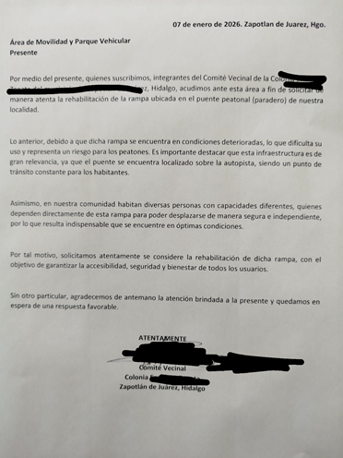 | 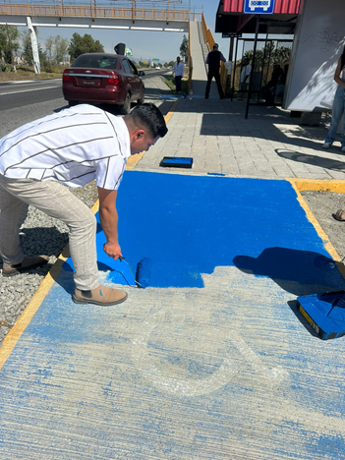 | 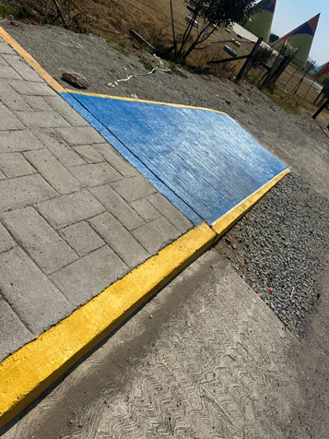

FORMATO 3. CONTROL DE EVIDENCIA DE LISTA DE BENEFICIARIOS
⚠ NOTA: Datos sensibles (CURP, teléfono, dirección) deben estar TESTADOS. Se detectaron listados con datos visibles en evaluaciones anteriores (Riesgo: violación Ley de Protección de Datos).
DESCRIPCIÓN DEL NOMBRE DEL PROYECTO, PROGRAMA O ACTIVIDAD | EVIDENCIA DE LISTADO DE BENEFICIARIOS
AVISO DE PROTECCIÓN DE DATOS PERSONALES — OBLIGATORIO ANTES DE INSERTAR
⚠ El listado de beneficiarios DEBE tener TESTADOS (tachados/difuminados): CURP, número de teléfono, dirección, RFC y cualquier dato sensible. Solo deben ser legibles: nombre completo, firma y número de folio.
✓ Se recomienda usar el formato oficial de lista de asistencia institucional.
✓ La imagen del listado debe ser legible. No se aceptan fotos movidas o de baja resolución.
DESCRIPCIÓN DE LA ACTIVIDAD:  Rehabilitación, mantenimiento y mejora de rampas de acceso existentes en espacios públicos, vialidades y edificios municipales, con la finalidad de garantizar condiciones seguras, funcionales e incluyentes para las personas con discapacidad. Las acciones incluyen la reparación de superficies dañadas, corrección de pendientes, aplicación de materiales antideslizantes, adecuación de dimensiones y reforzamiento de señalización, conforme a la normatividad vigente en materia de accesibilidad. | 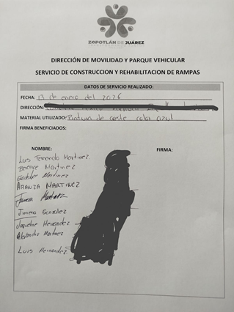
JUSTIFICACIONES:
(En caso de que se haya realizado la justificación mediante oficio de algún componente y/o actividad que no se haya llevado dentro de la temporalidad considerada)

NÚMERO DE BENEFICIARIOS ATENDIDOS:
Total: 26664 Mujeres: 11101 Hombres: 10342 Menores: 5221

FORMATO 4. ESTADÍSTICAS E INFOGRAFÍA DE AVANCE PROGRAMÁTICO
⚠ NOTA: Completar la tabla de avance y pegar la captura de los gráficos del Excel MIR (barras + dona). Verificar que los números coincidan con el F1 antes de entregar.
 | CLAVE DEL INDICADOR | NOMBRE DE LA ACTIVIDAD | METAS PROGRAMADAS | METAS REALIZADAS | PROGRAMADO MENOS REALIZADO | AVANCE %
 | C1 A4 | REHABILITACION DE RAMPAS PARA PERSONAS CON CAPACIDADES DIFERENTES | 19 | 1 | 18 | 5%
INSTRUCCIÓN — CÓMO LLENAR ESTA SECCIÓN:
1. Abre tu archivo Excel MIR (hoja de la actividad correspondiente).
2. Localiza los gráficos de BARRAS (izquierda) y la DONA con porcentaje (derecha) del componente o actividad.
3. Haz una captura de pantalla de ambos gráficos y pégalos en el recuadro de abajo, cada uno en su espacio.
⚠ La captura debe ser nítida y los números legibles. No se aceptan imágenes borrosas.
GRÁFICA — AVANCE POR TRIMESTRE Y AVANCE TOTAL
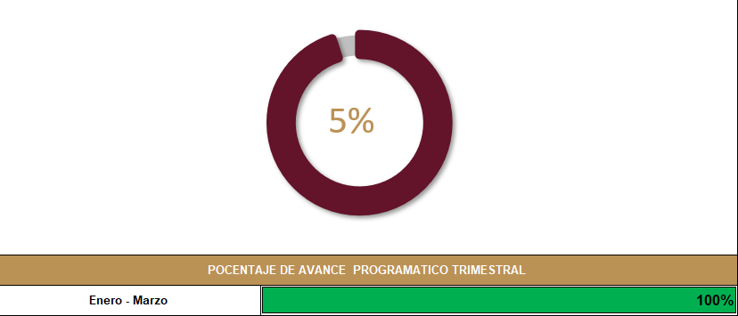

FORMATO 1. AVANCE DE CALENDARIZACIÓN PROGRAMÁTICA DE PROYECTOS, PROGRAMAS O ACTIVIDADES MIR 2026

SECRETARÍA / DIRECCIÓN: |  |  |  |  |  | SECRETARIA DE ADMINISTRACIÓN Y FINANZAS
ÁREA ADMINISTRATIVA U OPERATIVA: |  |  |  |  |  | DIRECCIÓN DE MOVILIDAD Y PARQUE VEHICULAR
PROGRAMA PRESUPUESTARIO AL QUE ESTÁ INTEGRADO: |  |  |  |  |  | ACUERDO 4. DESARROLLO SOSTENIBLE E INFRAESTRUCTURA SÓLIDA Y TRANSFORMADORA PARA ZAPOTLÁN.
ACUERDO DEL PLAN MUNICIPAL DE DESARROLLO AL QUE CONTRIBUYE LA UNIDAD ADMINISTRATIVA: |  |  | ACUERDO 4. DESARROLLO SOSTENIBLE E INFRAESTRUCTURA SÓLIDA Y TRANSFORMADORA PARA ZAPOTLÁN. |  |  | OBJETIVO(S) QUE DA CUMPLIMIENTO: |  |  |  |  |  |  |  |  |  |  |  | 4.1 Garantizar la correcta gestión de recursos, detonando la infraestructura social y sostenible a través de financiamiento de obras, acciones sociales básicas e inversiones que beneficien directamente a la población de Zapotlán.
CLAVE DEL INDICADOR | NOMBRE DEL COMPONENTE / ACTIVIDAD | NOMBRE DE MEDICIÓN DEL INDICADOR | UNIDAD DE MEDIDA DE LO PROGRAMADO Y REALIZADO | FORMULA DEL INDICADOR | NÚMERO DE METAS PROGRAMADAS TRIMESTRALES |  |  |  |  |  |  |  |  |  |  |  |  | TOTAL | META REALIZADA | PROGRAMADO MENOS REALIZADO | AVANCE %
 |  |  |  |  | ENE |  | FEB | MAR | ABR | MAY | JUN | JUL | AGO | SEP | OCT | NOV | DIC
C2 | SERVICIOS PARA MANTENIMIENTOS DE UNIDADES DE PARQUE VEHICULAR | PDMDUDPV.  Porcentaje de mantenimientos de unidades del parque vehicular | PROGRAMADO | PDMDUDPV=(PDAPDMDUPVP/ PDAPDMDUPVR)*100% | 0 |  | 0 | 2 | 0 | 0 | 2 | 0 | 0 | 2 | 0 | 0 | 2 | 8 | 2 | 6 | 25%
C2 |  |  | PDAPDMDUPV.  Porcentaje de actividades programadas del mantenimiento de unidades de parque vehicular programado
C2 |  |  | REALIZADO | PDMDUDPV=(PDAPDMDUPVP/ PDAPDMDUPVR)*100% | 0 |  | 0 | 2 |  |  |  |  |  |  |  |  |  | 2 | 2 | 6 | 25%
C2 |  |  | PDAPDMDUPVR.  Porcentaje de actividades programadas del mantenimiento de unidades de parque vehicular realizado
FORMATO 2. CONTROL DE EVIDENCIA PROGRAMÁTICA
⚠ NOTA: Insertar UNA fotografía por momento (Antes/Durante/Después). Foto nítida. Datos personales TESTADOS obligatoriamente.
C2 — SERVICIOS PARA MANTENIMIENTOS DE UNIDADES DE PARQUE VEHICULAR
DESCRIPCIÓN DE LA ACTIVIDAD: Los servicios de mantenimiento de unidades del parque vehicular comprenden el conjunto de acciones técnicas, preventivas y correctivas destinadas a garantizar el óptimo funcionamiento, seguridad, eficiencia y prolongación de la vida útil de los vehículos oficiales. Estas actividades se realizan de manera programada y conforme a las especificaciones de cada unidad, con el propósito de mantener la operatividad del parque vehicular y evitar fallas mecánicas que puedan afectar la prestación de los servicios institucionales.
REQUISITOS DE CALIDAD FOTOGRÁFICA — OBLIGATORIO
✓ La fotografía debe ser NÍTIDA, bien iluminada y en orientación horizontal.
✓ Debe mostrar claramente el espacio, los participantes y la actividad realizada.
✓ No se aceptan capturas de pantalla.
⚠ DATOS PERSONALES: Testar (tachar/difuminar) rostros de menores de edad y datos sensibles visibles (listas, nombres en pizarrón, etc.) antes de insertar la foto.
EVIDENCIA: ANTES | EVIDENCIA: DURANTE | EVIDENCIA: DESPUÉS DE LA EJECUCIÓN
DESCRIPCIÓN DE LA FOTO:  (Lugar, actividad, participantes, fecha) | DESCRIPCIÓN DE LA FOTO:  (Lugar, actividad, participantes, fecha) | DESCRIPCIÓN DE LA FOTO:  (Lugar, actividad, participantes, fecha)
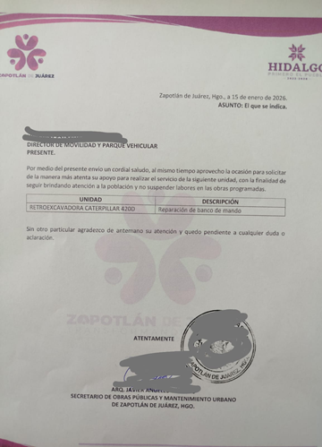 | 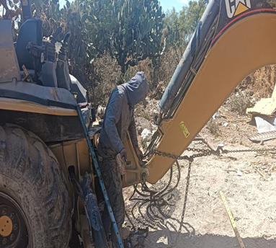 | 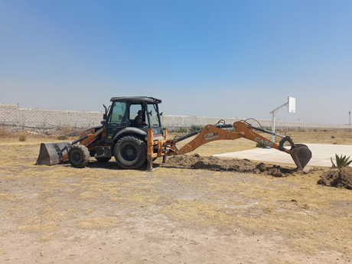

FORMATO 3. CONTROL DE EVIDENCIA DE LISTA DE BENEFICIARIOS
⚠ NOTA: Datos sensibles (CURP, teléfono, dirección) deben estar TESTADOS. Se detectaron listados con datos visibles en evaluaciones anteriores (Riesgo: violación Ley de Protección de Datos).
DESCRIPCIÓN DEL NOMBRE DEL PROYECTO, PROGRAMA O ACTIVIDAD | EVIDENCIA DE LISTADO DE BENEFICIARIOS
AVISO DE PROTECCIÓN DE DATOS PERSONALES — OBLIGATORIO ANTES DE INSERTAR
⚠ El listado de beneficiarios DEBE tener TESTADOS (tachados/difuminados): CURP, número de teléfono, dirección, RFC y cualquier dato sensible. Solo deben ser legibles: nombre completo, firma y número de folio.
✓ Se recomienda usar el formato oficial de lista de asistencia institucional.
✓ La imagen del listado debe ser legible. No se aceptan fotos movidas o de baja resolución.
DESCRIPCIÓN DE LA ACTIVIDAD:  Los servicios de mantenimiento de unidades del parque vehicular comprenden el conjunto de acciones técnicas, preventivas y correctivas destinadas a garantizar el óptimo funcionamiento, seguridad, eficiencia y prolongación de la vida útil de los vehículos oficiales. Estas actividades se realizan de manera programada y conforme a las especificaciones de cada unidad, con el propósito de mantener la operatividad del parque vehicular y evitar fallas mecánicas que puedan afectar la prestación de los servicios institucionales. | 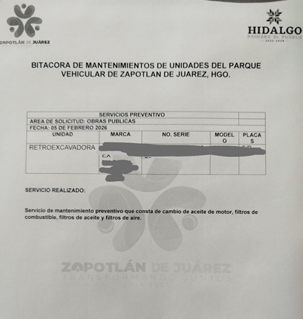
JUSTIFICACIONES:
(En caso de que se haya realizado la justificación mediante oficio de algún componente y/o actividad que no se haya llevado dentro de la temporalidad considerada)

NÚMERO DE BENEFICIARIOS ATENDIDOS:
Total: 1 area Mujeres: n/a Hombres: n/a Menores: n/a

FORMATO 4. ESTADÍSTICAS E INFOGRAFÍA DE AVANCE PROGRAMÁTICO
⚠ NOTA: Completar la tabla de avance y pegar la captura de los gráficos del Excel MIR (barras + dona). Verificar que los números coincidan con el F1 antes de entregar.
 | CLAVE DEL INDICADOR | NOMBRE DE LA ACTIVIDAD | METAS PROGRAMADAS | METAS REALIZADAS | PROGRAMADO MENOS REALIZADO | AVANCE %
 | C2 | SERVICIOS PARA MANTENIMIENTOS DE UNIDADES DE PARQUE VEHICULAR | 8 | 2 | 0 | 25%
INSTRUCCIÓN — CÓMO LLENAR ESTA SECCIÓN:
1. Abre tu archivo Excel MIR (hoja de la actividad correspondiente).
2. Localiza los gráficos de BARRAS (izquierda) y la DONA con porcentaje (derecha) del componente o actividad.
3. Haz una captura de pantalla de ambos gráficos y pégalos en el recuadro de abajo, cada uno en su espacio.
⚠ La captura debe ser nítida y los números legibles. No se aceptan imágenes borrosas.
GRÁFICA — AVANCE POR TRIMESTRE Y AVANCE TOTAL
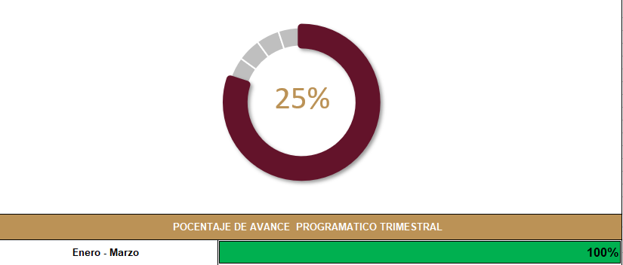

FORMATO 1. AVANCE DE CALENDARIZACIÓN PROGRAMÁTICA DE PROYECTOS, PROGRAMAS O ACTIVIDADES MIR 2026

SECRETARÍA / DIRECCIÓN: |  |  |  |  |  | SECRETARIA DE ADMINISTRACIÓN Y FINANZAS
ÁREA ADMINISTRATIVA U OPERATIVA: |  |  |  |  |  | DIRECCIÓN DE MOVILIDAD Y PARQUE VEHICULAR
PROGRAMA PRESUPUESTARIO AL QUE ESTÁ INTEGRADO: |  |  |  |  |  | ACUERDO 4. DESARROLLO SOSTENIBLE E INFRAESTRUCTURA SÓLIDA Y TRANSFORMADORA PARA ZAPOTLÁN.
ACUERDO DEL PLAN MUNICIPAL DE DESARROLLO AL QUE CONTRIBUYE LA UNIDAD ADMINISTRATIVA: |  |  | ACUERDO 4. DESARROLLO SOSTENIBLE E INFRAESTRUCTURA SÓLIDA Y TRANSFORMADORA PARA ZAPOTLÁN. |  |  | OBJETIVO(S) QUE DA CUMPLIMIENTO: |  |  |  |  |  |  |  |  |  |  |  | 4.1 Garantizar la correcta gestión de recursos, detonando la infraestructura social y sostenible a través de financiamiento de obras, acciones sociales básicas e inversiones que beneficien directamente a la población de Zapotlán.
CLAVE DEL INDICADOR | NOMBRE DEL COMPONENTE / ACTIVIDAD | NOMBRE DE MEDICIÓN DEL INDICADOR | UNIDAD DE MEDIDA DE LO PROGRAMADO Y REALIZADO | FORMULA DEL INDICADOR | NÚMERO DE METAS PROGRAMADAS TRIMESTRALES |  |  |  |  |  |  |  |  |  |  |  |  | TOTAL | META REALIZADA | PROGRAMADO MENOS REALIZADO | AVANCE %
 |  |  |  |  | ENE |  | FEB | MAR | ABR | MAY | JUN | JUL | AGO | SEP | OCT | NOV | DIC
C2 A1 | SERVICIOS PARA MANTENIMIENTOS PREVENTIVOS DE UNIDADES | PDMPU.  Porcentaje de mantenimientos preventivos de unidades | PROGRAMADO | PDMPU=( PDAPDMPUDPVP/PDAPDMPUDPVR)*100% | 2 |  | 2 | 3 | 3 | 3 | 3 | 3 | 3 | 3 | 3 | 3 | 3 | 34 | 7 | 27 | 21%
C2 A1 | SERVICIOS PARA MANTENIMIENTOS PREVENTIVOS DE UNIDADES | PDMPU.  Porcentaje de mantenimientos preventivos de unidades | PDAPDMDUPVP.  Porcentaje de actividades programadas del mantenimiento de unidades de parque vehicular programado
C2 A1 | SERVICIOS PARA MANTENIMIENTOS PREVENTIVOS DE UNIDADES | PDMPU.  Porcentaje de mantenimientos preventivos de unidades | REALIZADO | PDMPU=( PDAPDMPUDPVP/PDAPDMPUDPVR)*100% | 2 |  | 2 | 3 |  |  |  |  |  |  |  |  |  | 7 | 7 | 27 | 21%
C2 A1 | SERVICIOS PARA MANTENIMIENTOS PREVENTIVOS DE UNIDADES | PDMPU.  Porcentaje de mantenimientos preventivos de unidades | PDAPDMPDUDPVR.  Porcentaje de actividades programadas de los mantenimientos preventivos de unidades de parque vehicular realizado
FORMATO 2. CONTROL DE EVIDENCIA PROGRAMÁTICA
⚠ NOTA: Insertar UNA fotografía por momento (Antes/Durante/Después). Foto nítida. Datos personales TESTADOS obligatoriamente.
C2 A1- SERVICIOS PARA MANTENIMIENTOS PREVENTIVOS DE UNIDADES
DESCRIPCIÓN DE LA ACTIVIDAD: Este tipo de mantenimiento se lleva a cabo antes de que se presenten fallas mecánicas, permitiendo anticipar desgastes naturales por uso y evitando reparaciones mayores que impliquen costos elevados o la inmovilización de las unidades. Dentro del mantenimiento preventivo se contemplan acciones como el cambio de aceite y filtros, revisión y ajuste del sistema de frenos, verificación de niveles de fluidos (anticongelante, líquido de frenos, dirección hidráulica y transmisión), inspección de la suspensión y dirección, revisión del sistema eléctrico, afinación del motor, verificación del estado y presión de neumáticos, así como la revisión general de la carrocería y elementos de seguridad.
REQUISITOS DE CALIDAD FOTOGRÁFICA — OBLIGATORIO
✓ La fotografía debe ser NÍTIDA, bien iluminada y en orientación horizontal.
✓ Debe mostrar claramente el espacio, los participantes y la actividad realizada.
✓ No se aceptan capturas de pantalla.
⚠ DATOS PERSONALES: Testar (tachar/difuminar) rostros de menores de edad y datos sensibles visibles (listas, nombres en pizarrón, etc.) antes de insertar la foto.
EVIDENCIA: ANTES | EVIDENCIA: DURANTE | EVIDENCIA: DESPUÉS DE LA EJECUCIÓN
DESCRIPCIÓN DE LA FOTO:  (Lugar, actividad, participantes, fecha) | DESCRIPCIÓN DE LA FOTO:  (Lugar, actividad, participantes, fecha) | DESCRIPCIÓN DE LA FOTO:  (Lugar, actividad, participantes, fecha)
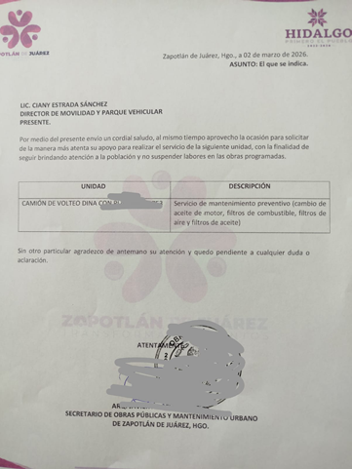 | 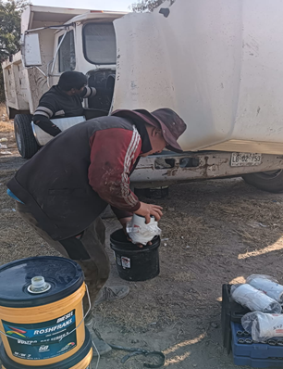 | 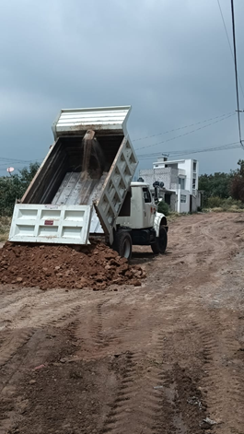

FORMATO 3. CONTROL DE EVIDENCIA DE LISTA DE BENEFICIARIOS
⚠ NOTA: Datos sensibles (CURP, teléfono, dirección) deben estar TESTADOS. Se detectaron listados con datos visibles en evaluaciones anteriores (Riesgo: violación Ley de Protección de Datos).
DESCRIPCIÓN DEL NOMBRE DEL PROYECTO, PROGRAMA O ACTIVIDAD | EVIDENCIA DE LISTADO DE BENEFICIARIOS
AVISO DE PROTECCIÓN DE DATOS PERSONALES — OBLIGATORIO ANTES DE INSERTAR
⚠ El listado de beneficiarios DEBE tener TESTADOS (tachados/difuminados): CURP, número de teléfono, dirección, RFC y cualquier dato sensible. Solo deben ser legibles: nombre completo, firma y número de folio.
✓ Se recomienda usar el formato oficial de lista de asistencia institucional.
✓ La imagen del listado debe ser legible. No se aceptan fotos movidas o de baja resolución.
DESCRIPCIÓN DE LA ACTIVIDAD:  Este tipo de mantenimiento se lleva a cabo antes de que se presenten fallas mecánicas, permitiendo anticipar desgastes naturales por uso y evitando reparaciones mayores que impliquen costos elevados o la inmovilización de las unidades.  Dentro del mantenimiento preventivo se contemplan acciones como el cambio de aceite y filtros, revisión y ajuste del sistema de frenos, verificación de niveles de fluidos (anticongelante, líquido de frenos, dirección hidráulica y transmisión), inspección de la suspensión y dirección, revisión del sistema eléctrico, afinación del motor, verificación del estado y presión de neumáticos, así como la revisión general de la carrocería y elementos de seguridad. | 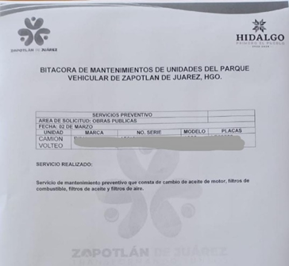
JUSTIFICACIONES:
(En caso de que se haya realizado la justificación mediante oficio de algún componente y/o actividad que no se haya llevado dentro de la temporalidad considerada)

NÚMERO DE BENEFICIARIOS ATENDIDOS:
Total: 1 area Mujeres: n/a Hombres: n/a Menores: n/a

FORMATO 4. ESTADÍSTICAS E INFOGRAFÍA DE AVANCE PROGRAMÁTICO
⚠ NOTA: Completar la tabla de avance y pegar la captura de los gráficos del Excel MIR (barras + dona). Verificar que los números coincidan con el F1 antes de entregar.
 | CLAVE DEL INDICADOR | NOMBRE DE LA ACTIVIDAD | METAS PROGRAMADAS | METAS REALIZADAS | PROGRAMADO MENOS REALIZADO | AVANCE %
 | C1 A1 | SERVICIOS PARA MANTENIMIENTOS PREVENTIVOS DE UNIDADES | 34 | 7 | 27 | 21%
INSTRUCCIÓN — CÓMO LLENAR ESTA SECCIÓN:
1. Abre tu archivo Excel MIR (hoja de la actividad correspondiente).
2. Localiza los gráficos de BARRAS (izquierda) y la DONA con porcentaje (derecha) del componente o actividad.
3. Haz una captura de pantalla de ambos gráficos y pégalos en el recuadro de abajo, cada uno en su espacio.
⚠ La captura debe ser nítida y los números legibles. No se aceptan imágenes borrosas.
GRÁFICA — AVANCE POR TRIMESTRE Y AVANCE TOTAL
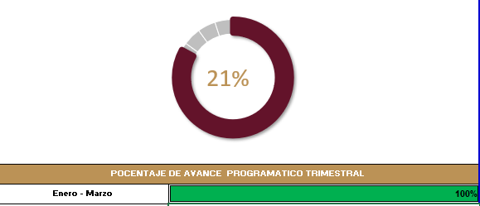

FORMATO 1. AVANCE DE CALENDARIZACIÓN PROGRAMÁTICA DE PROYECTOS, PROGRAMAS O ACTIVIDADES MIR 2026

SECRETARÍA / DIRECCIÓN: |  |  |  |  |  | SECRETARIA DE ADMINISTRACIÓN Y FINANZAS
ÁREA ADMINISTRATIVA U OPERATIVA: |  |  |  |  |  | DIRECCIÓN DE MOVILIDAD Y PARQUE VEHICULAR
PROGRAMA PRESUPUESTARIO AL QUE ESTÁ INTEGRADO: |  |  |  |  |  | ACUERDO 4. DESARROLLO SOSTENIBLE E INFRAESTRUCTURA SÓLIDA Y TRANSFORMADORA PARA ZAPOTLÁN.
ACUERDO DEL PLAN MUNICIPAL DE DESARROLLO AL QUE CONTRIBUYE LA UNIDAD ADMINISTRATIVA: |  |  | ACUERDO 4. DESARROLLO SOSTENIBLE E INFRAESTRUCTURA SÓLIDA Y TRANSFORMADORA PARA ZAPOTLÁN. |  |  | OBJETIVO(S) QUE DA CUMPLIMIENTO: |  |  |  |  |  |  |  |  |  |  |  | 4.1 Garantizar la correcta gestión de recursos, detonando la infraestructura social y sostenible a través de financiamiento de obras, acciones sociales básicas e inversiones que beneficien directamente a la población de Zapotlán.
CLAVE DEL INDICADOR | NOMBRE DEL COMPONENTE / ACTIVIDAD | NOMBRE DE MEDICIÓN DEL INDICADOR | UNIDAD DE MEDIDA DE LO PROGRAMADO Y REALIZADO | FORMULA DEL INDICADOR | NÚMERO DE METAS PROGRAMADAS TRIMESTRALES |  |  |  |  |  |  |  |  |  |  |  |  | TOTAL | META REALIZADA | PROGRAMADO MENOS REALIZADO | AVANCE %
 |  |  |  |  | ENE |  | FEB | MAR | ABR | MAY | JUN | JUL | AGO | SEP | OCT | NOV | DIC
C2 A2 | SERVICIO CORRECTIVO DE UNIDADES DEL PARQUE VEHICULAR | PDMCDU.  Porcentaje de mantenimientos correctivos de unidades | PROGRAMADO | PDMCDU=(PDAPDMCDUDPVP/PDAPDMCDUDPVR)*100% | 2 |  | 2 | 2 | 2 | 2 | 2 | 2 | 2 | 2 | 2 | 2 | 2 | 24 | 6 | 18 | 25%
C2 A2 | SERVICIO CORRECTIVO DE UNIDADES DEL PARQUE VEHICULAR |  | PDAPDMCDUDPVP.  Porcentaje de actividades programadas de los mantenimientos correctivos de unidades de parque vehicular programado
C2 A2 | SERVICIO CORRECTIVO DE UNIDADES DEL PARQUE VEHICULAR |  | REALIZADO | PDMCDU=(PDAPDMCDUDPVP/PDAPDMCDUDPVR)*100% | 2 |  | 2 | 2 |  |  |  |  |  |  |  |  |  | 6 | 6 | 18 | 25%
C2 A2 | SERVICIO CORRECTIVO DE UNIDADES DEL PARQUE VEHICULAR |  | PDAPDMCDUDPVR.  Porcentaje de actividades programadas de los mantenimientos correctivos de unidades de parque vehicular realizado
FORMATO 2. CONTROL DE EVIDENCIA PROGRAMÁTICA
⚠ NOTA: Insertar UNA fotografía por momento (Antes/Durante/Después). Foto nítida. Datos personales TESTADOS obligatoriamente.
C2 A2 — SERVICIO CORRECTIVO DE UNIDADES DEL PARQUE VEHICULAR
DESCRIPCIÓN DE LA ACTIVIDAD: El servicio correctivo de las unidades del parque vehicular consiste en el conjunto de acciones técnicas que se realizan para reparar fallas, averías o daños detectados en los vehículos oficiales, con el propósito de restablecer su funcionamiento óptimo, seguro y eficiente. Este tipo de mantenimiento se ejecuta cuando la unidad presenta un desperfecto que afecta su operatividad o pone en riesgo la seguridad del conductor y de los usuarios.

REQUISITOS DE CALIDAD FOTOGRÁFICA — OBLIGATORIO
✓ La fotografía debe ser NÍTIDA, bien iluminada y en orientación horizontal.
✓ Debe mostrar claramente el espacio, los participantes y la actividad realizada.
✓ No se aceptan capturas de pantalla.
⚠ DATOS PERSONALES: Testar (tachar/difuminar) rostros de menores de edad y datos sensibles visibles (listas, nombres en pizarrón, etc.) antes de insertar la foto.
EVIDENCIA: ANTES | EVIDENCIA: DURANTE | EVIDENCIA: DESPUÉS DE LA EJECUCIÓN
DESCRIPCIÓN DE LA FOTO:  (Lugar, actividad, participantes, fecha) | DESCRIPCIÓN DE LA FOTO:  (Lugar, actividad, participantes, fecha) | DESCRIPCIÓN DE LA FOTO:  (Lugar, actividad, participantes, fecha)
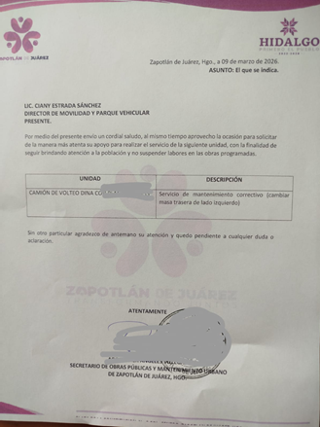 | 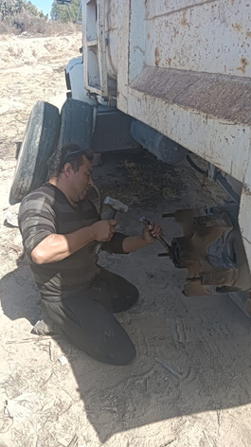 | 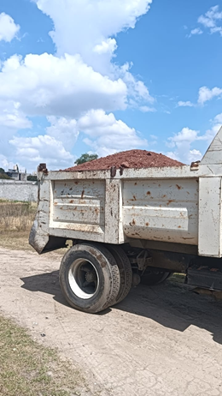

FORMATO 3. CONTROL DE EVIDENCIA DE LISTA DE BENEFICIARIOS
⚠ NOTA: Datos sensibles (CURP, teléfono, dirección) deben estar TESTADOS. Se detectaron listados con datos visibles en evaluaciones anteriores (Riesgo: violación Ley de Protección de Datos).
DESCRIPCIÓN DEL NOMBRE DEL PROYECTO, PROGRAMA O ACTIVIDAD | EVIDENCIA DE LISTADO DE BENEFICIARIOS
AVISO DE PROTECCIÓN DE DATOS PERSONALES — OBLIGATORIO ANTES DE INSERTAR
⚠ El listado de beneficiarios DEBE tener TESTADOS (tachados/difuminados): CURP, número de teléfono, dirección, RFC y cualquier dato sensible. Solo deben ser legibles: nombre completo, firma y número de folio.
✓ Se recomienda usar el formato oficial de lista de asistencia institucional.
✓ La imagen del listado debe ser legible. No se aceptan fotos movidas o de baja resolución.
DESCRIPCIÓN DE LA ACTIVIDAD:  El servicio correctivo de las unidades del parque vehicular consiste en el conjunto de acciones técnicas que se realizan para reparar fallas, averías o daños detectados en los vehículos oficiales, con el propósito de restablecer su funcionamiento óptimo, seguro y eficiente. Este tipo de mantenimiento se ejecuta cuando la unidad presenta un desperfecto que afecta su operatividad o pone en riesgo la seguridad del conductor y de los usuarios. | 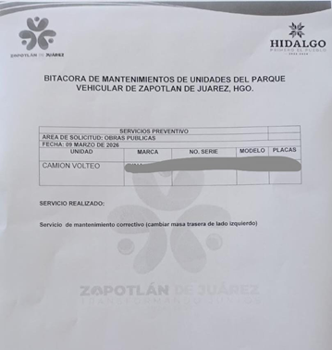
JUSTIFICACIONES:
(En caso de que se haya realizado la justificación mediante oficio de algún componente y/o actividad que no se haya llevado dentro de la temporalidad considerada)

NÚMERO DE BENEFICIARIOS ATENDIDOS:
Total: 1 area Mujeres: n/a Hombres: n/a Menores: n/a

FORMATO 4. ESTADÍSTICAS E INFOGRAFÍA DE AVANCE PROGRAMÁTICO
⚠ NOTA: Completar la tabla de avance y pegar la captura de los gráficos del Excel MIR (barras + dona). Verificar que los números coincidan con el F1 antes de entregar.
 | CLAVE DEL INDICADOR | NOMBRE DE LA ACTIVIDAD | METAS PROGRAMADAS | METAS REALIZADAS | PROGRAMADO MENOS REALIZADO | AVANCE %
 | C2 A2 | SERVICIO CORRECTIVO DE UNIDADES DEL PARQUE VEHICULAR | 24 | 6 | 18 | 25%
INSTRUCCIÓN — CÓMO LLENAR ESTA SECCIÓN:
1. Abre tu archivo Excel MIR (hoja de la actividad correspondiente).
2. Localiza los gráficos de BARRAS (izquierda) y la DONA con porcentaje (derecha) del componente o actividad.
3. Haz una captura de pantalla de ambos gráficos y pégalos en el recuadro de abajo, cada uno en su espacio.
⚠ La captura debe ser nítida y los números legibles. No se aceptan imágenes borrosas.
GRÁFICA — AVANCE POR TRIMESTRE Y AVANCE TOTAL
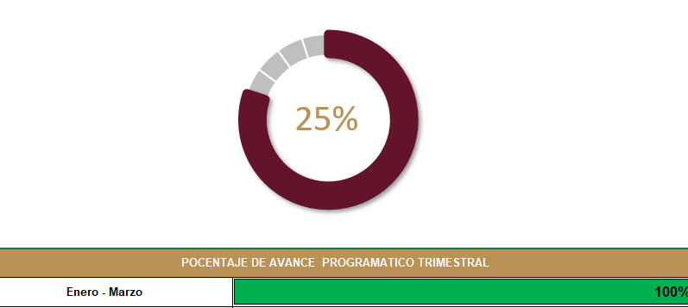

UNA VEZ REVISADA LA ESTADÍSTICA DE MATRIZ DE INDICADORES DEBERÁ FIRMARSE POR LAS TRES INSTANCIAS PARA SU VALIDEZ
ELABORÓ | REVISÓ | AUTORIZÓ
FIRMA Y SELLO | FIRMA Y SELLO | FIRMA Y SELLO
MTRA. ROCÍO ALEJANDRA ZÁRATE OCHOA  SECRETARIA DE ADMINISTRACIÓN Y FINANZAS | ING. ANA BELEM ARISTA VÁZQUEZ  DIRECTORA DE PLANEACIÓN | LIC. CYNTHIA ARELLANO MARTÍNEZ  PRESIDENTA MUNICIPAL DE ZAPOTLÁN DE JUÁREZ

